|  |  |
| --- | --- |
|  | **Мазитова Лилия**  (Фамилия Имя Отчество) |
| **3/11/2016** |  |
| Задание на день | **Редактирование тизера.** |

Результаты работы:

Работала над правильным отображением и функционированием страницы Edit

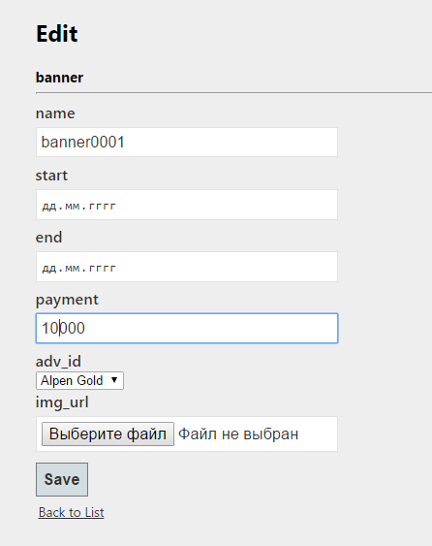

Изменение первого баннера

До редактирования:

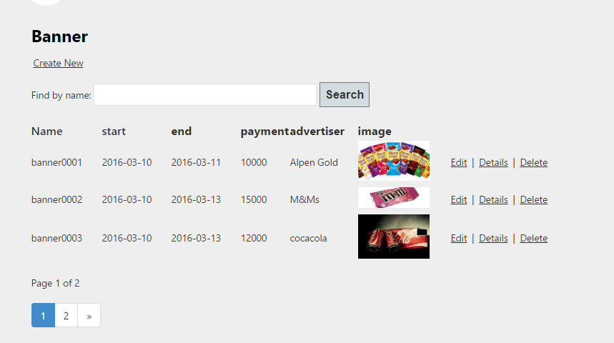

После редактирования:

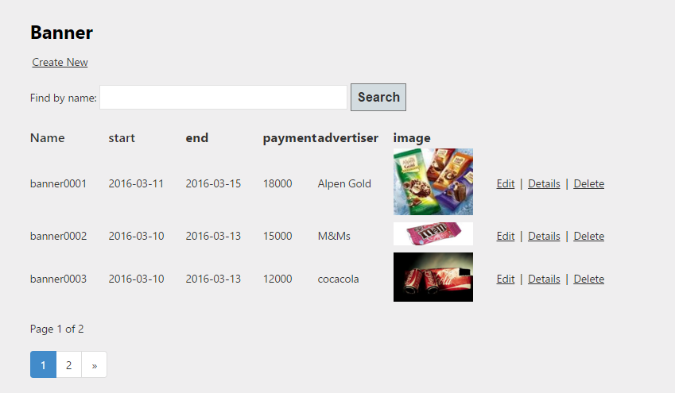

Аналогичная работа с Тизером

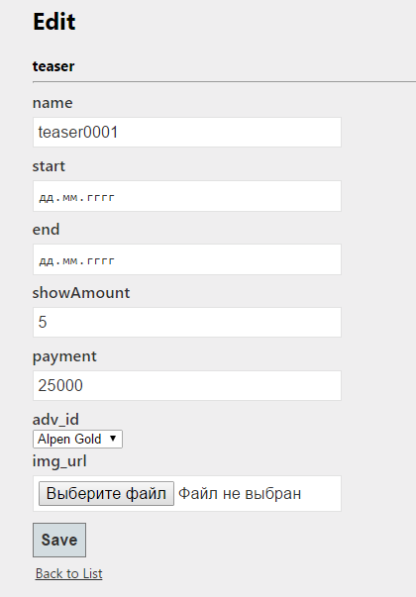

До редактирования:

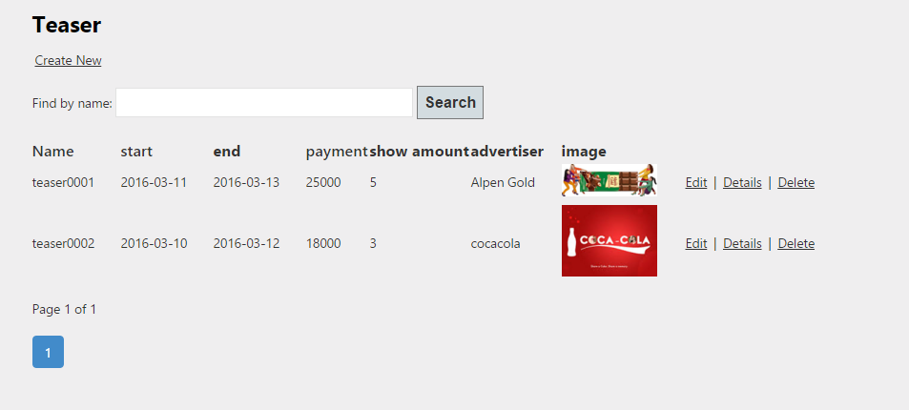

После редактирования:

